Poštovane koleginice i kolege,
Veliko nam je zadovoljstvo pozvati Vas na stručno predavanje na temu:

“Crijevna mikrobiota I njen značaj za makroorganizam“, terapijske smjernice, iskustva u praksi

- Acc. Prof.med.sci. Dr. Senka Mesihović Dinarević:
„Uloga LGG i S.BOULARDII u jačanju imunološke odbrane crijeva i cijelog organizma“
- Prof.med.sci Dr Srdjan Gornjaković:
“Suportivna terapija u problematici IBS-a I eradikaciji Helicobacter Pylori”
- Dr sci.spec.farm. Davor J. Korčok:
„Značaj stabilnosti i kvaliteta probiotskih proizvoda kao farmaceutsko doziranih oblika“

Mjesto I termin predavanja: Hotel “Hills”- Sarajevo, srijeda, 12.02.2020. u 19:35h

Stručni skup je bodovan od strane ljekarske komore I komore magistara farmacije

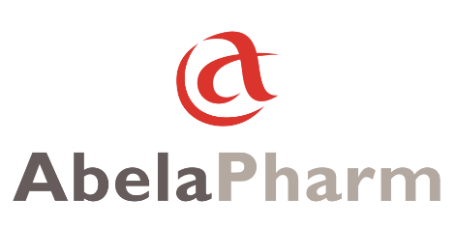
Iskreno se nadamo Vašem prisustvu!

Za sve dodatne informacije stojimo na raspolaganju

065 310 723
061 911 111

Srdačno,

